# 火焰反应与原子发光光谱

原子光谱的观测。所需时间30分钟。

## 实验内容

我们都知道，与火焰反应相近似的原子的发光光谱在元素的定位上是很有帮助的。在本实验中，要让学生通过观察光谱来获知光谱是可以对成分元素进行分析的。

## 所需材料

氯化锶（SrCI2），喷灯，铁丝，挡板，清晰的大型衍射光栅（全息图）。

## 实验方法

1．如图所示，在挡板的背后进行火焰反应的实验。

2．越过挡板，用清晰的全患图，来观察发光光谱。

3．用氯化锶进行实验时，氯化锶原子会发出红色的光，但是用衍射光栅（全息图）进行分光的话，我们就能观察到7条线的光谱。

4．用这个实验也可以观寨其他原子的光谱。

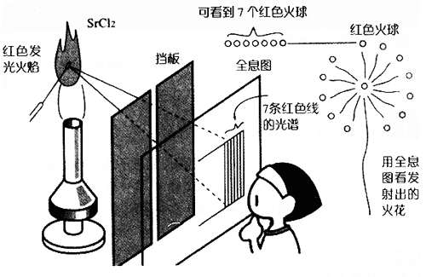

## 说明

用清晰的全息图来观察发射出的火花，会看到红色的火球被分离成7个。由此我们便可以知道，能产生红色火球的火药中，混入了氯化锶。